CoPart Training “Von der Wissenschaftskommunikation zur Kreativwirtschaft”
21.06. – 23.06.2024

- Ablauf
- Instagram und weitere Werbung
- Bilder/Impressionen
- Inhaltliches Protokoll der einzelnen Tage

1. Ablauf
Tag 1:
14:30 Zusammentreffen der Sprecher und Projektteam
15:00 Welcome und Einführung
15:15 Vorstellungsrunde
15:25 Impuls Clara Ritter und Tristan Roesch
15:45 Impuls Martin Büdel
16:05 Impuls Carsten Dufner
16:25 Offene Frage- und Diskussionsrunde
17:00 Brainstorming, Ideen konkretisieren und Ideenvorstellung
18:30 Auswertung
19:00 Ende

Tag 2:
10:00 Welcome und Impuls Paul Fiedler
10:30 Storyboard und Videoplanung
11:00 Filmaufnahmen
15:00 Auswertung und Feedback vom Tag
16:00 Ende

Tag3:
10:00 Welcome
10:10 Storyboard und Mediaplanung
11:00 Filmaufnahmen fertigstellen
12:00 Videoschnitt
15:00 Ergebnispräsentation und Auswertung
16:00 Ende

2. Instagram und weitere Werbung
Posts @science2public

14.06.2024
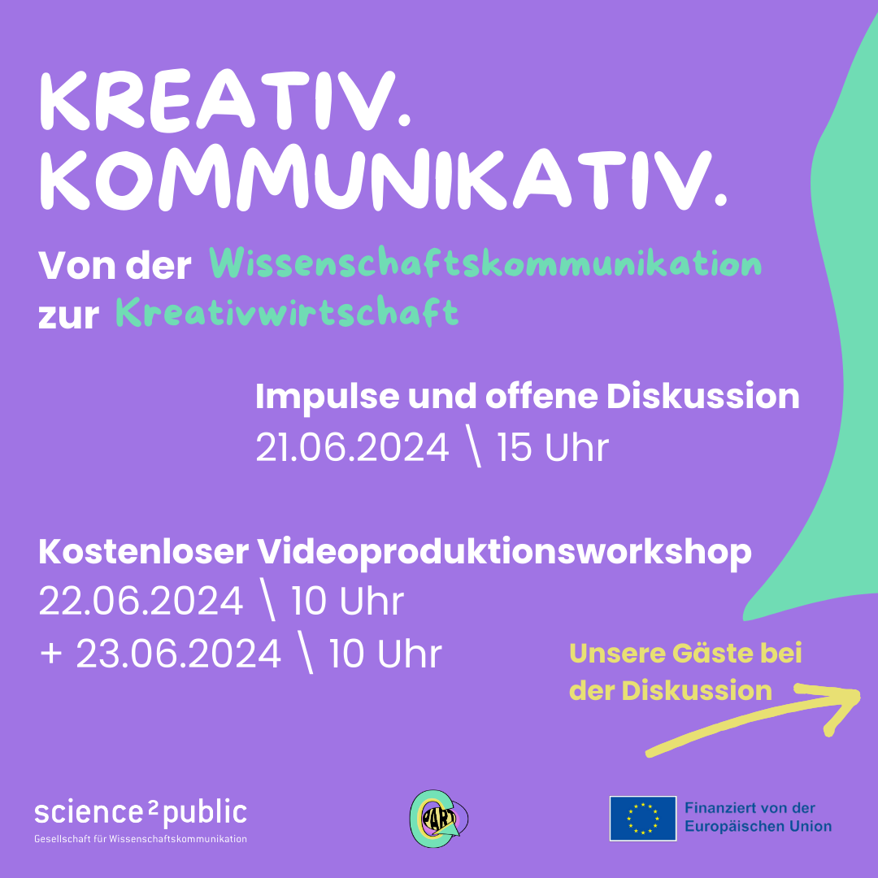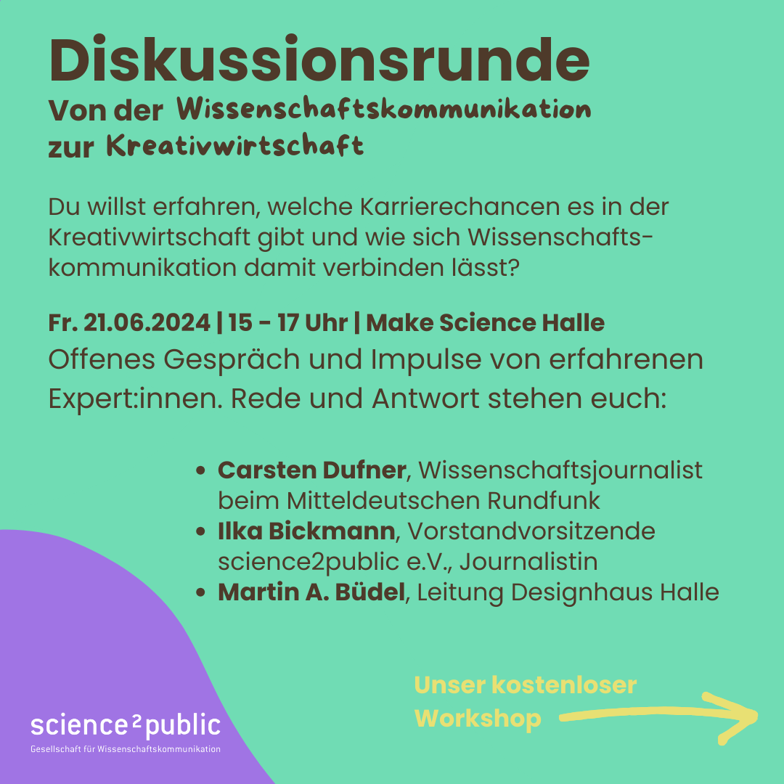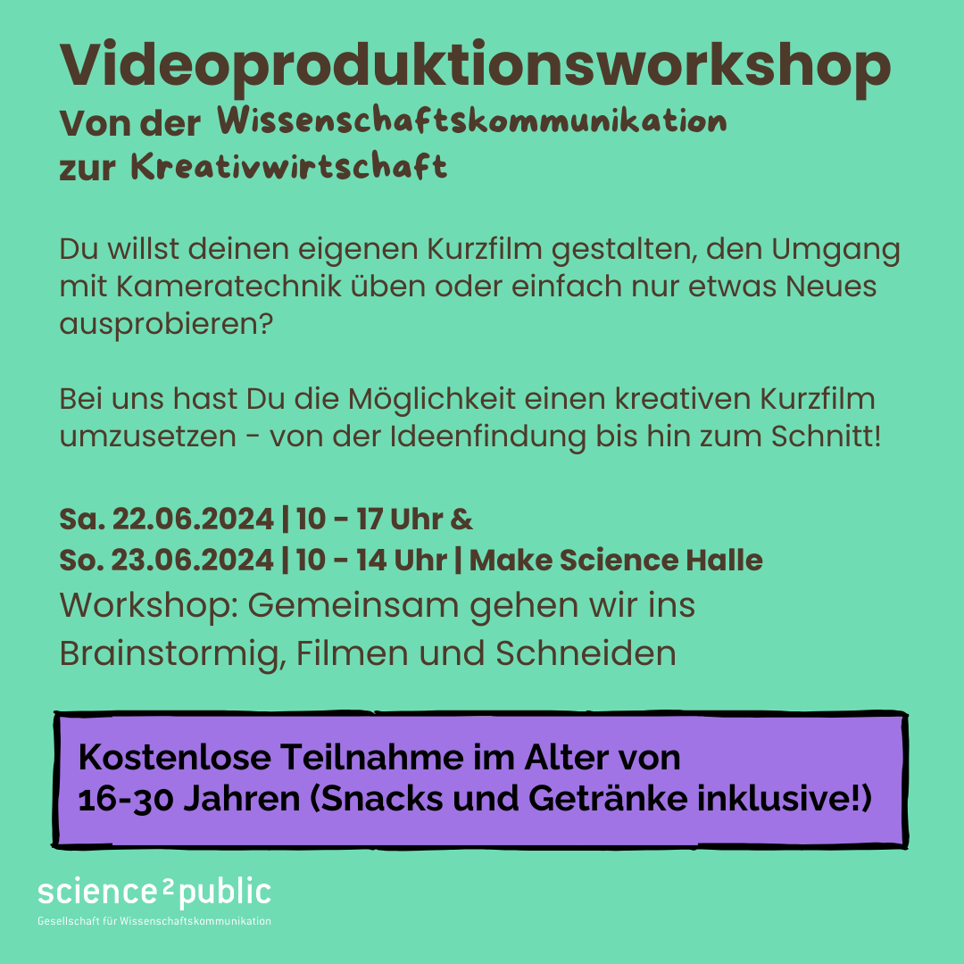

15.06.2024
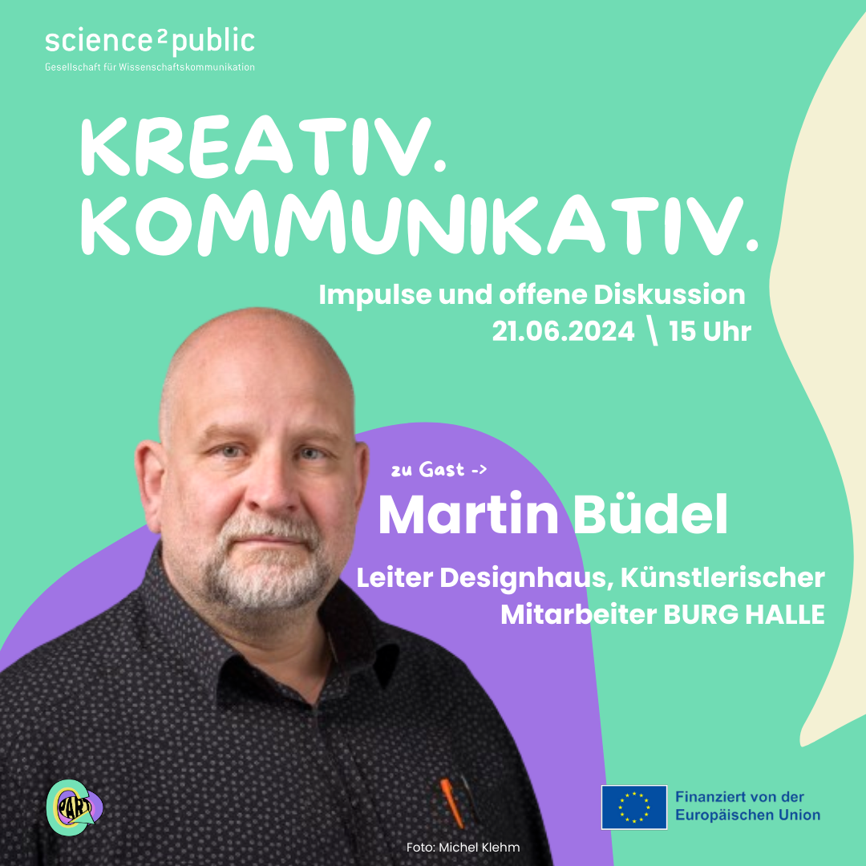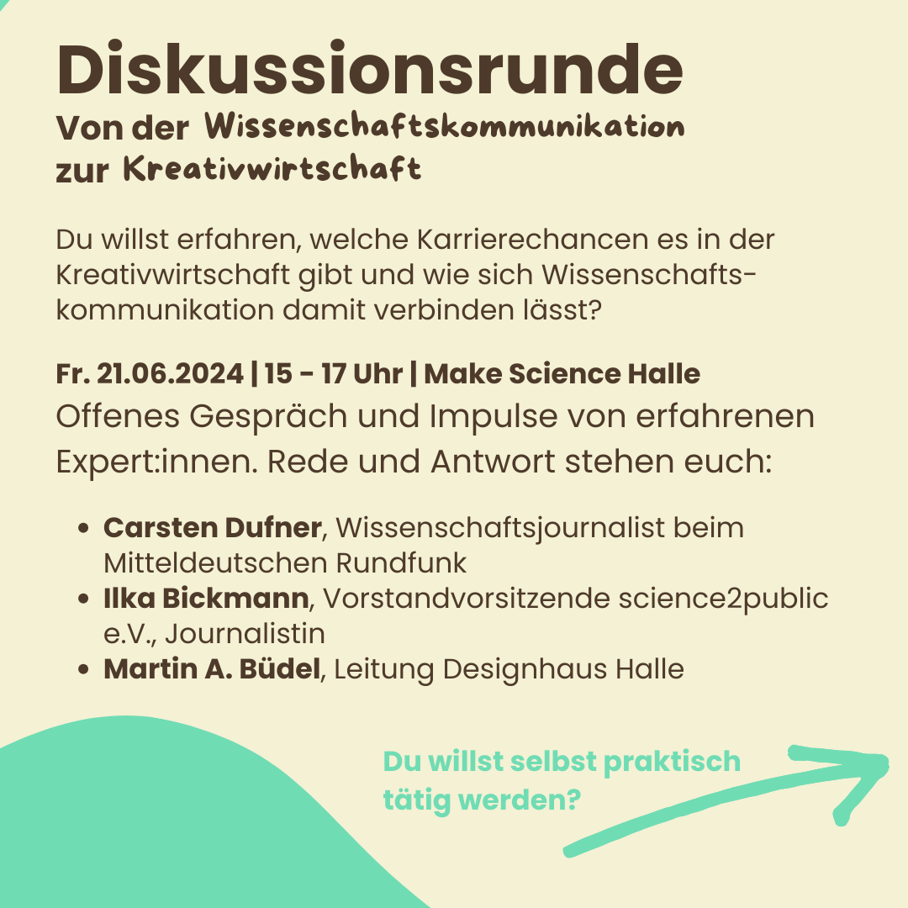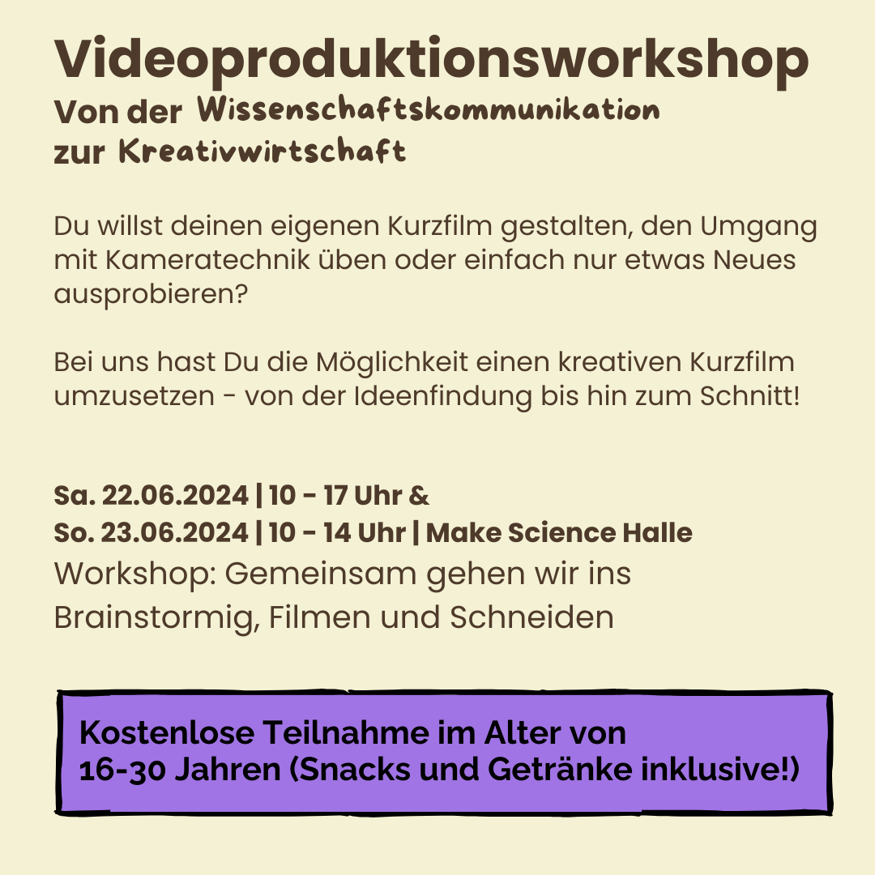

17.06.2024
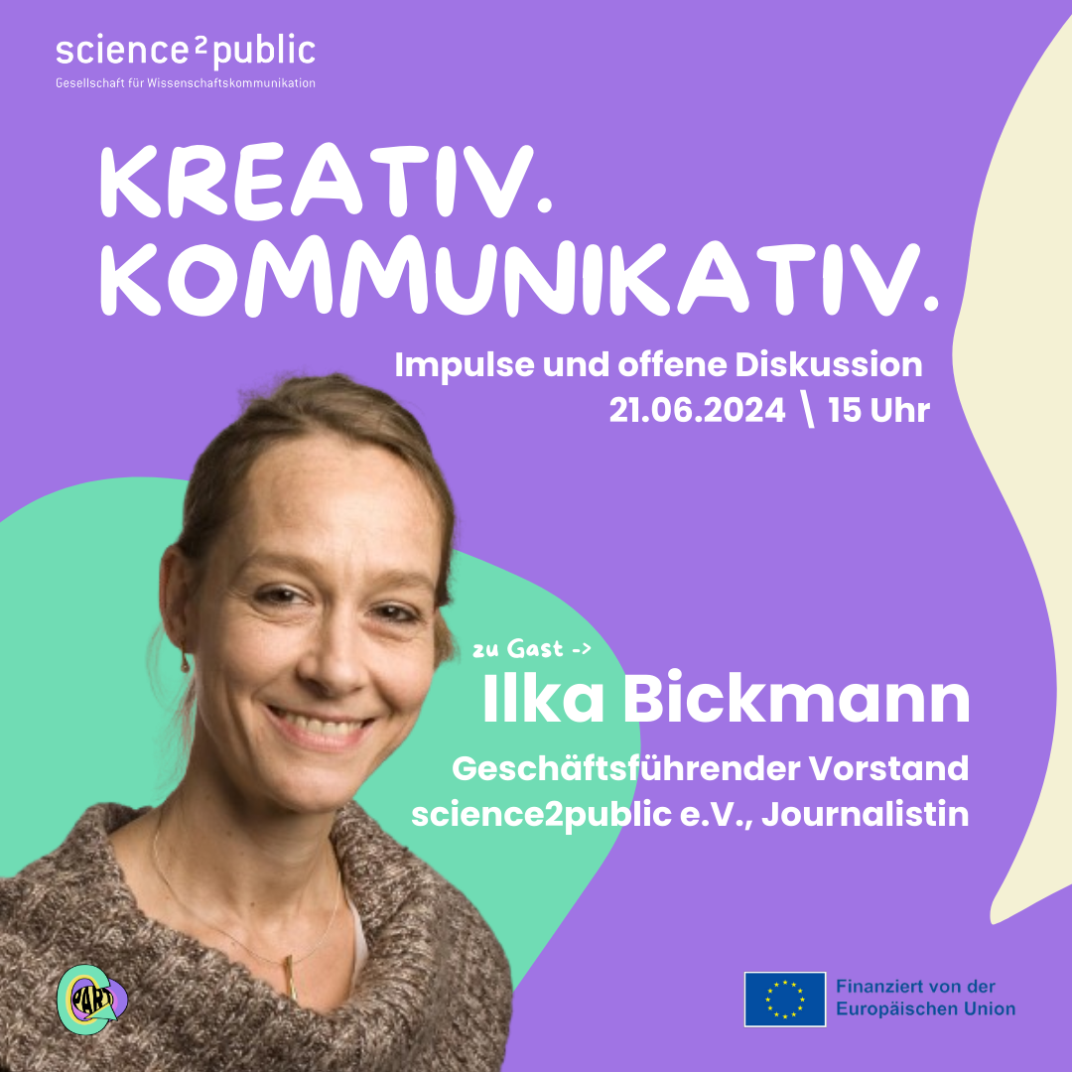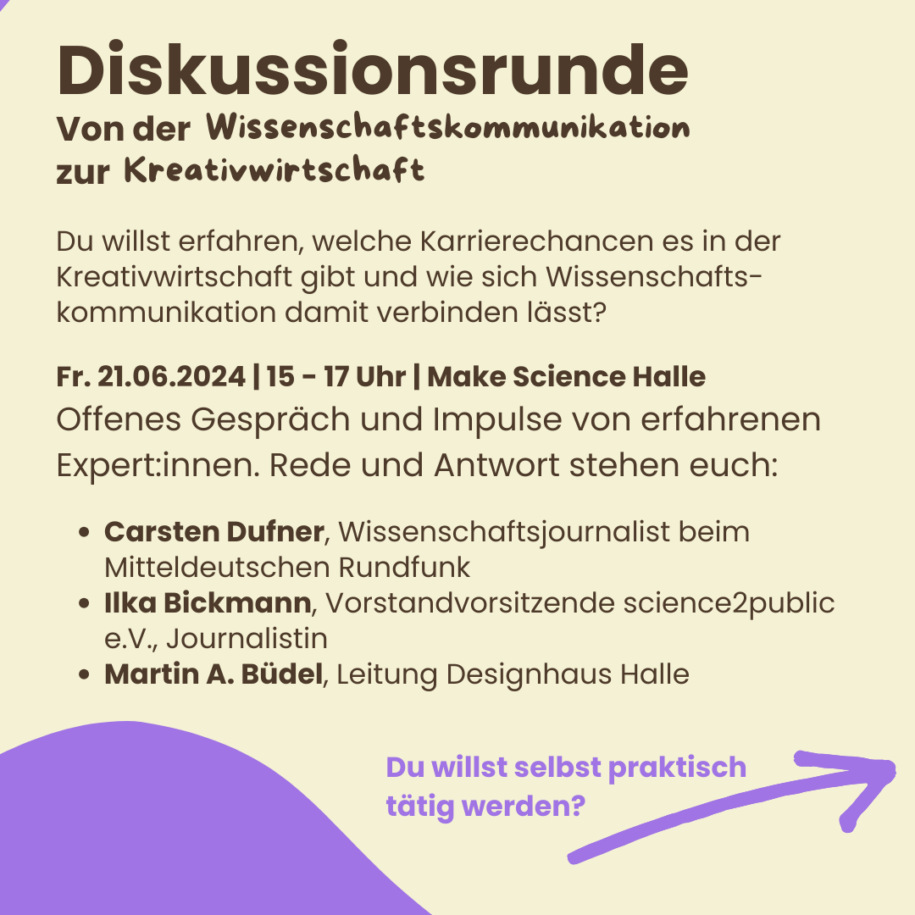

19.06.2024
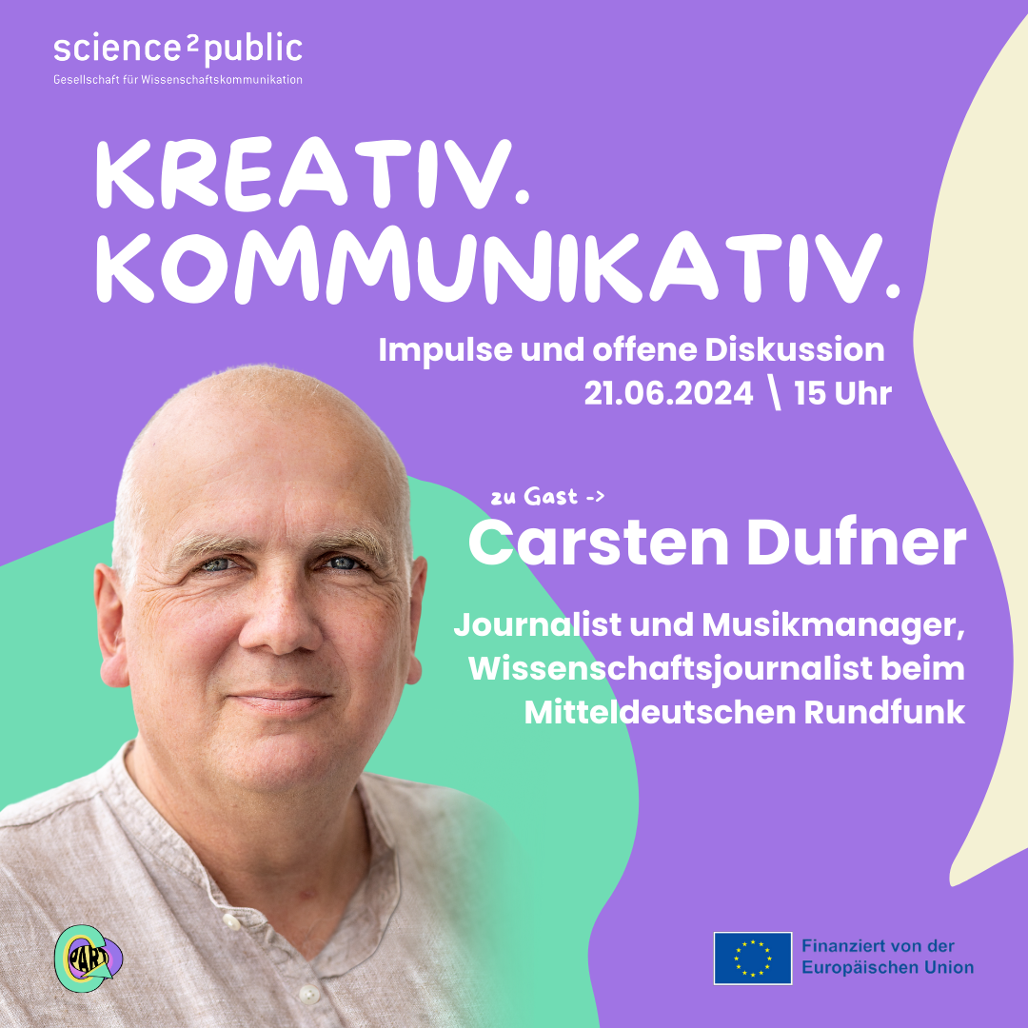

Posts @co.p.art

14.06.2024
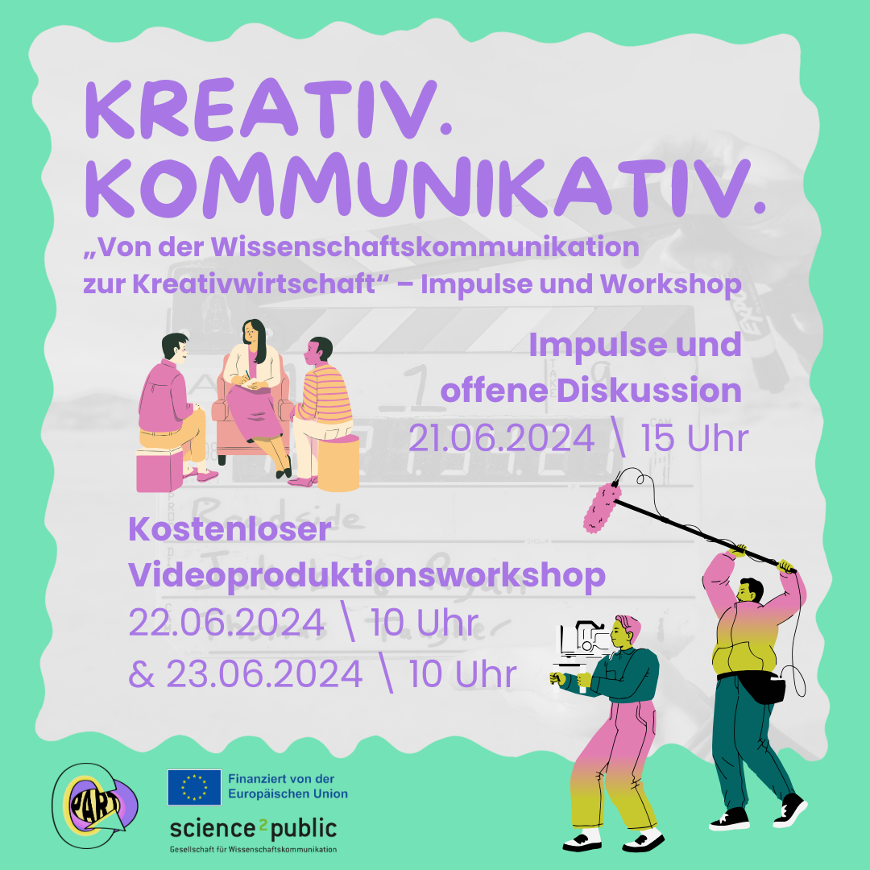

Poster
A3 Druck
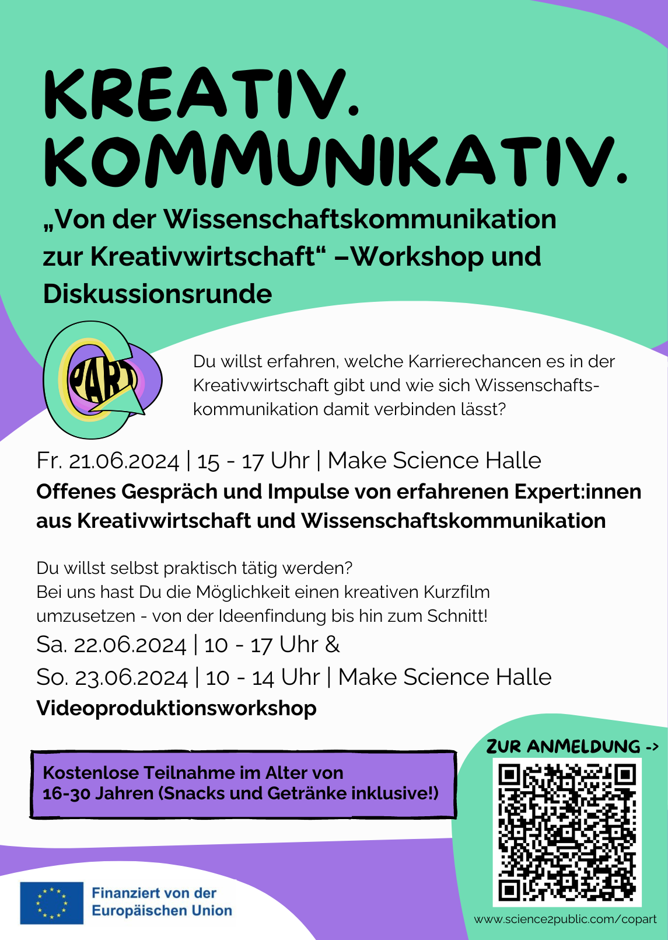

Postkarte
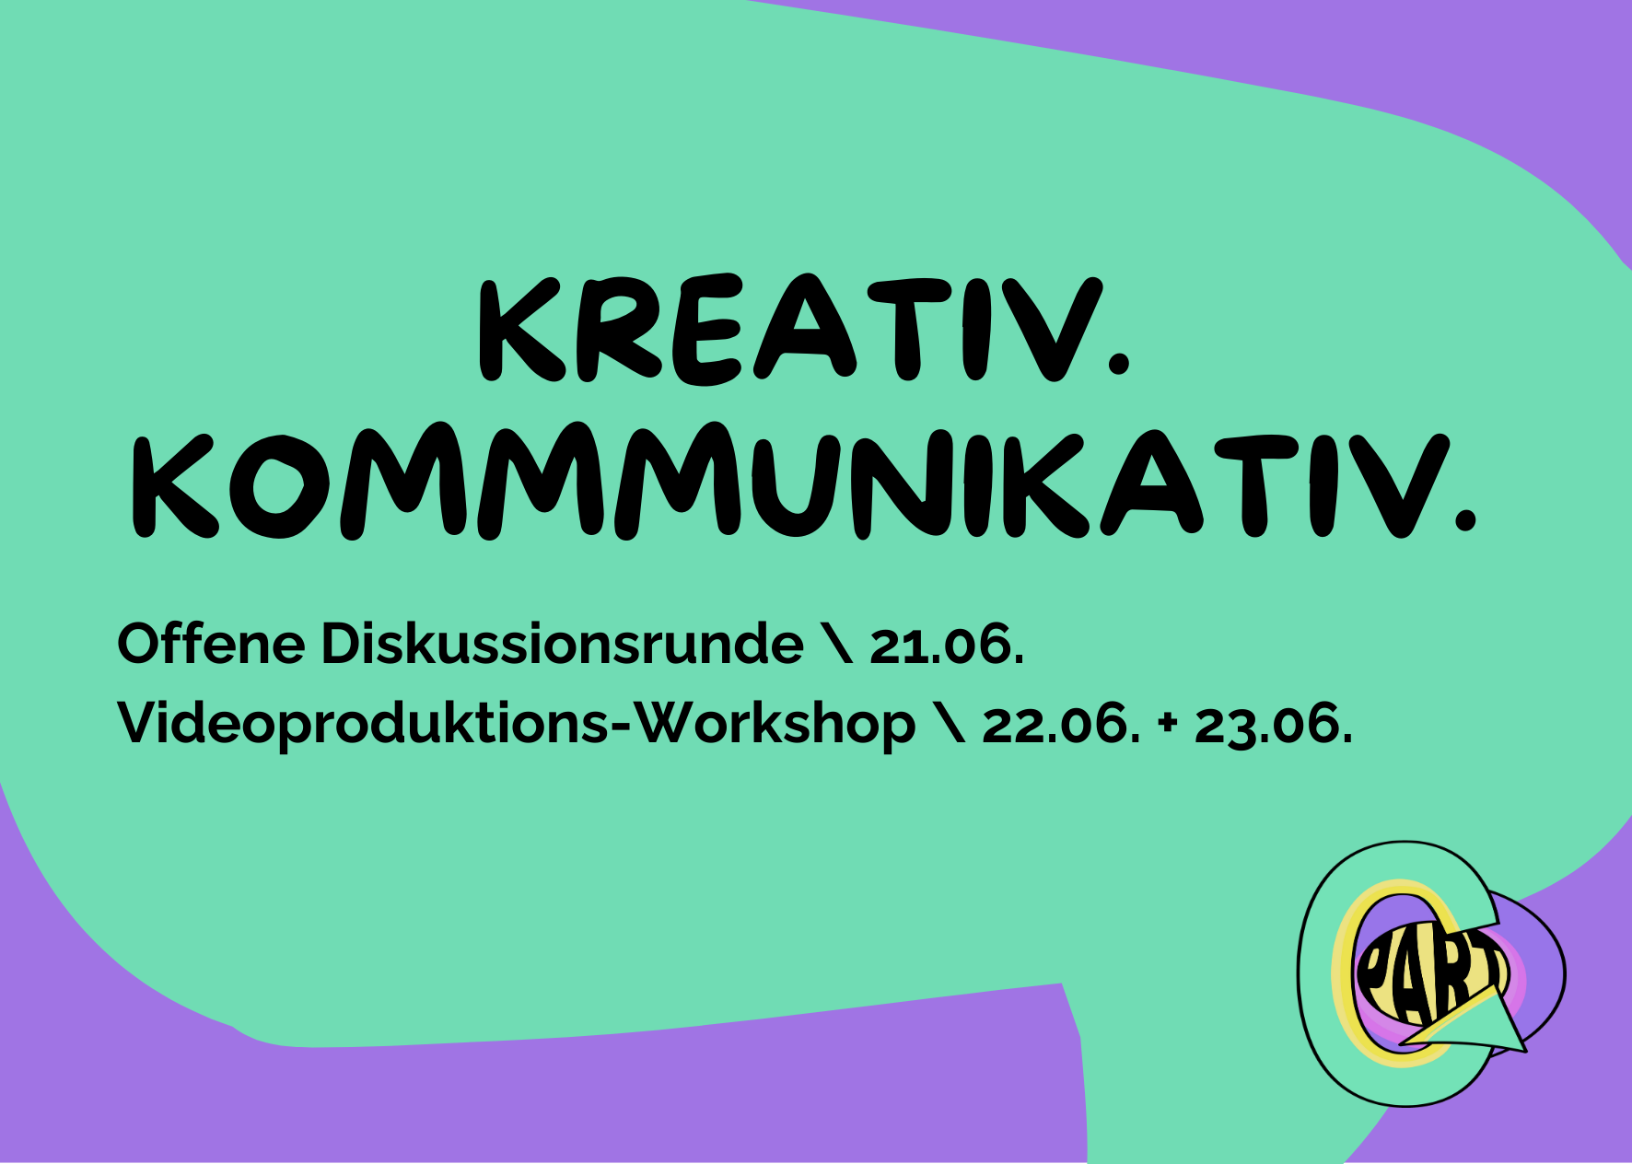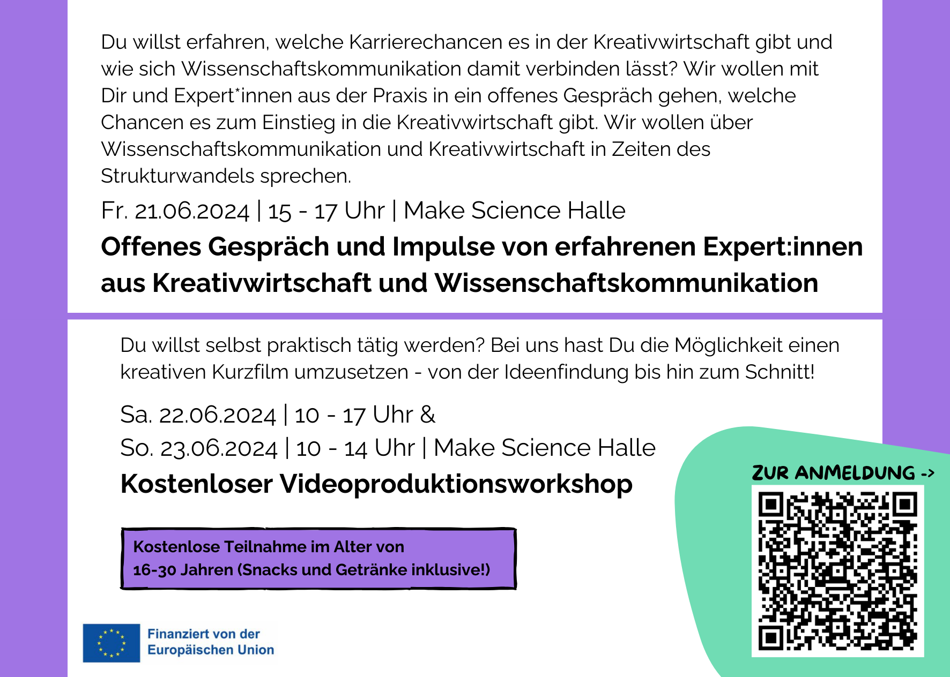

3. Bilder / Impressionen
Fotos
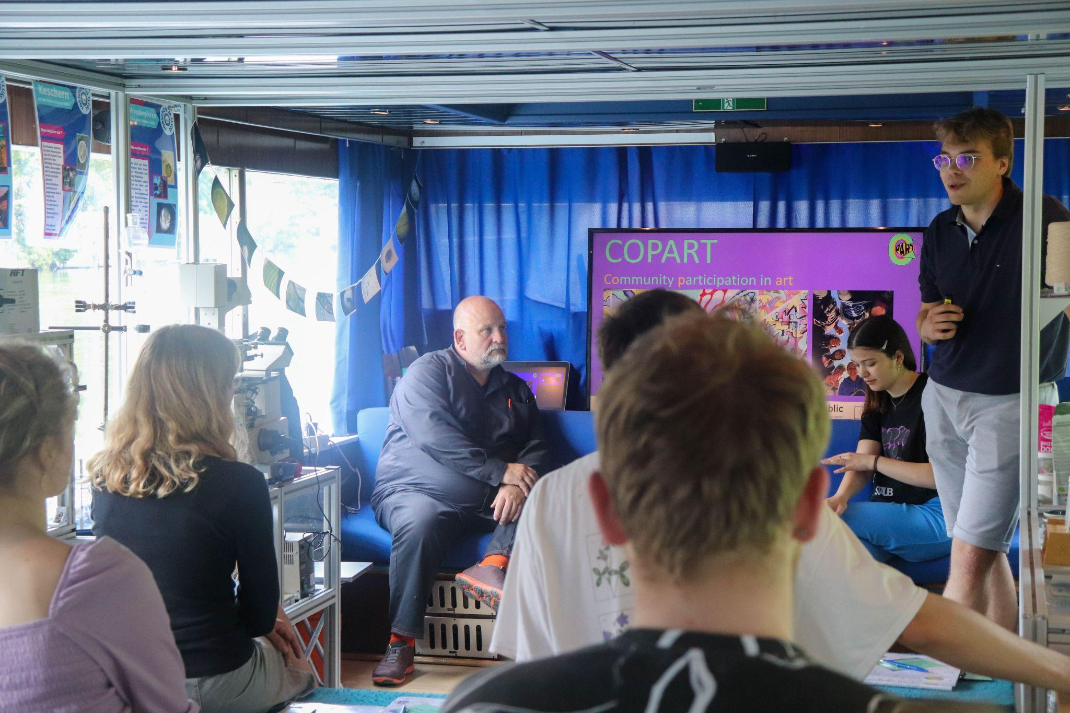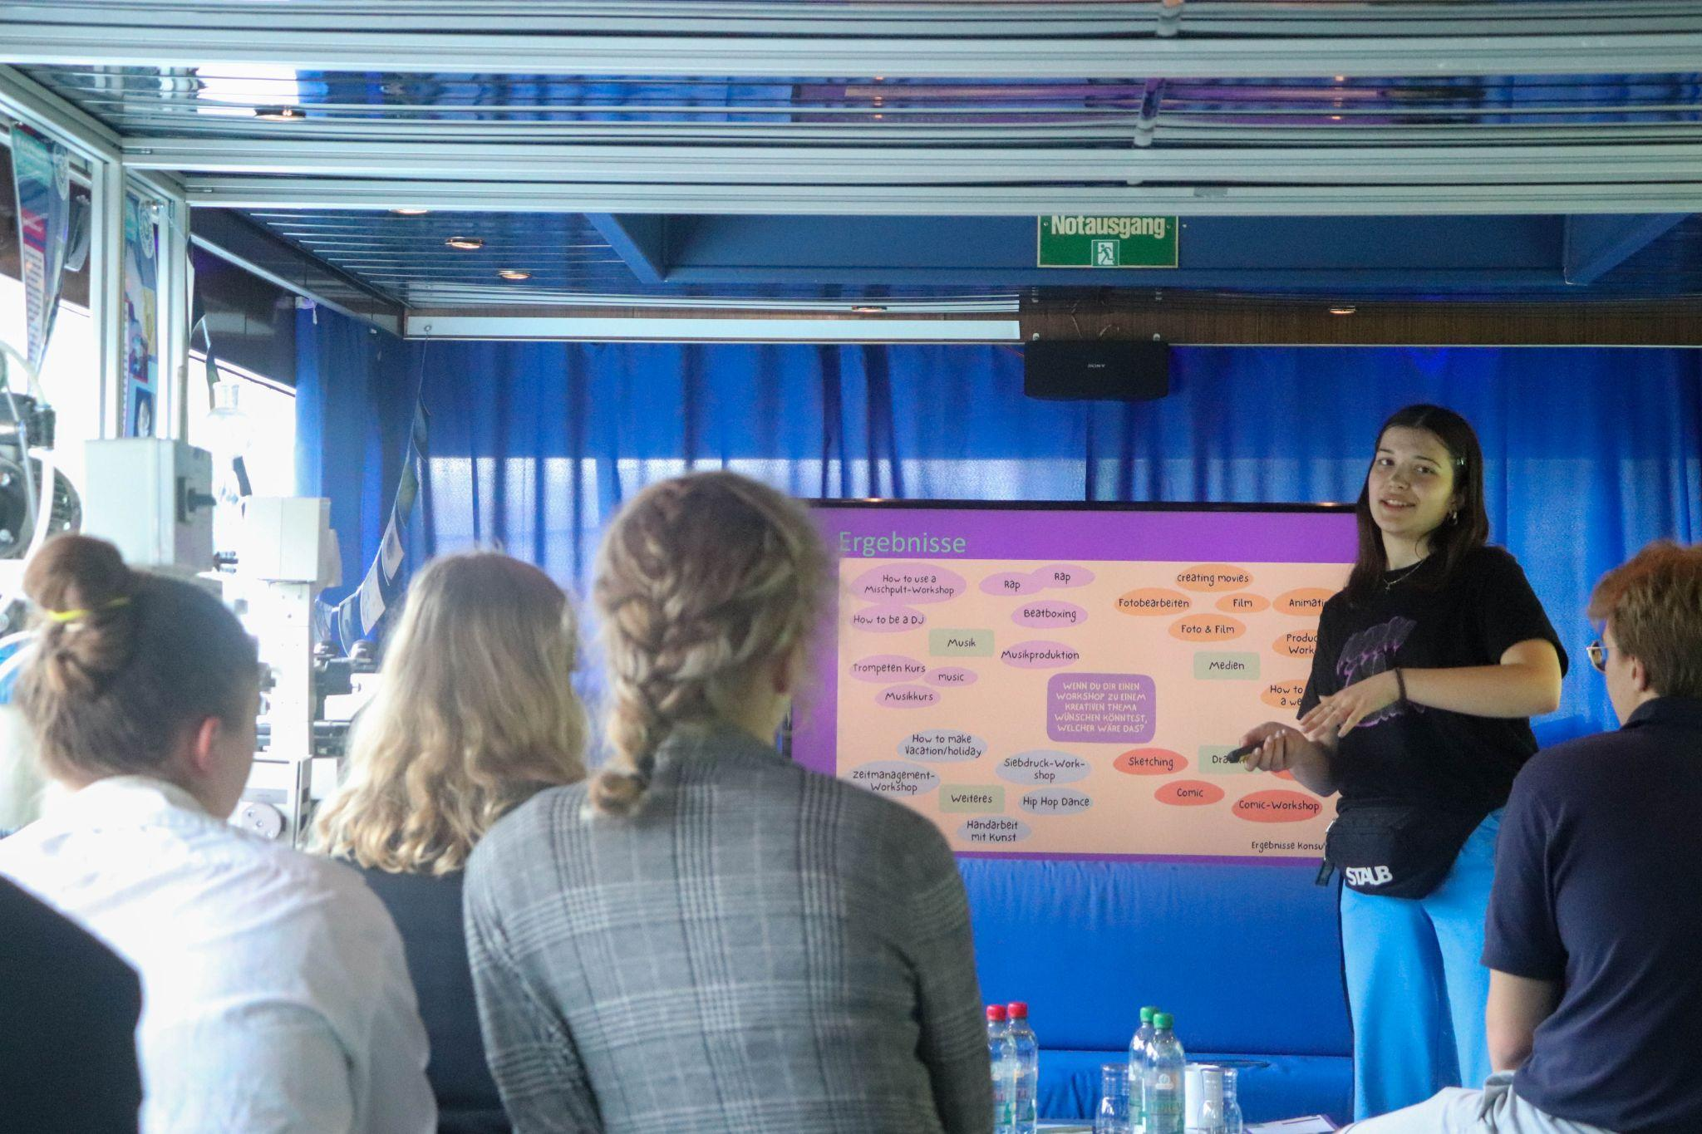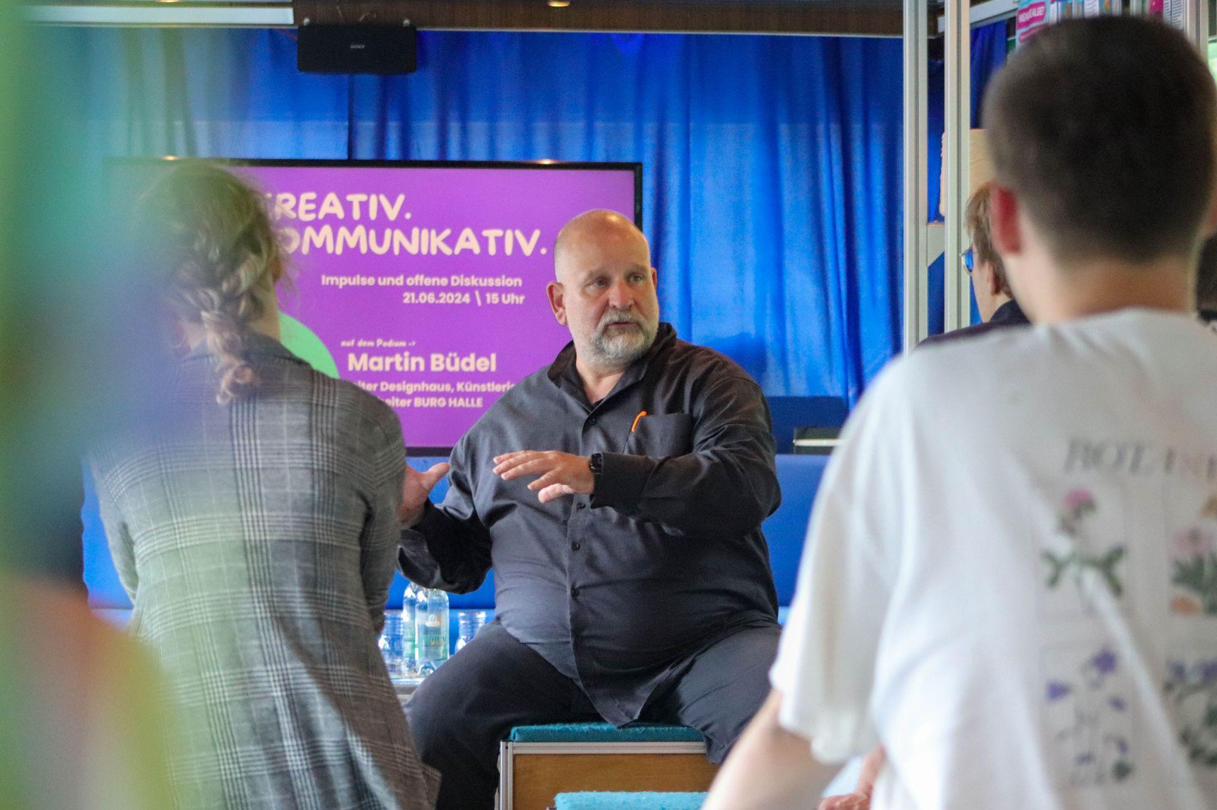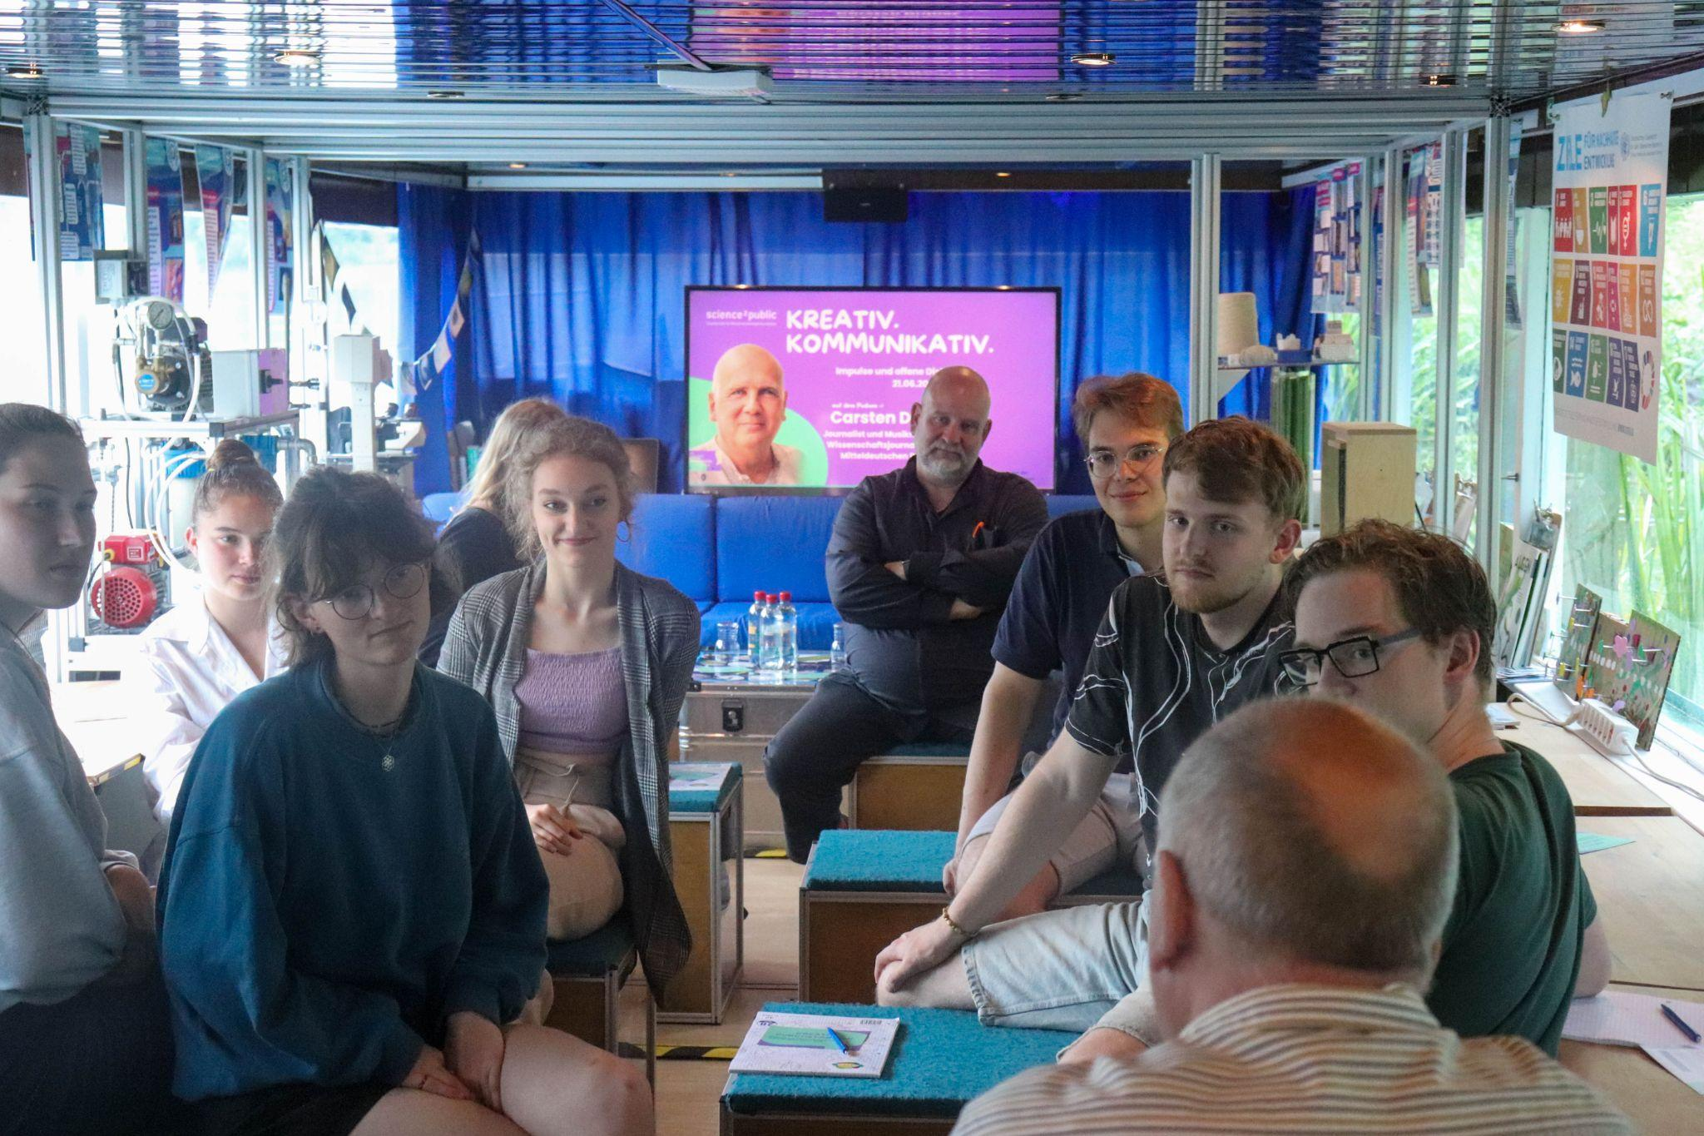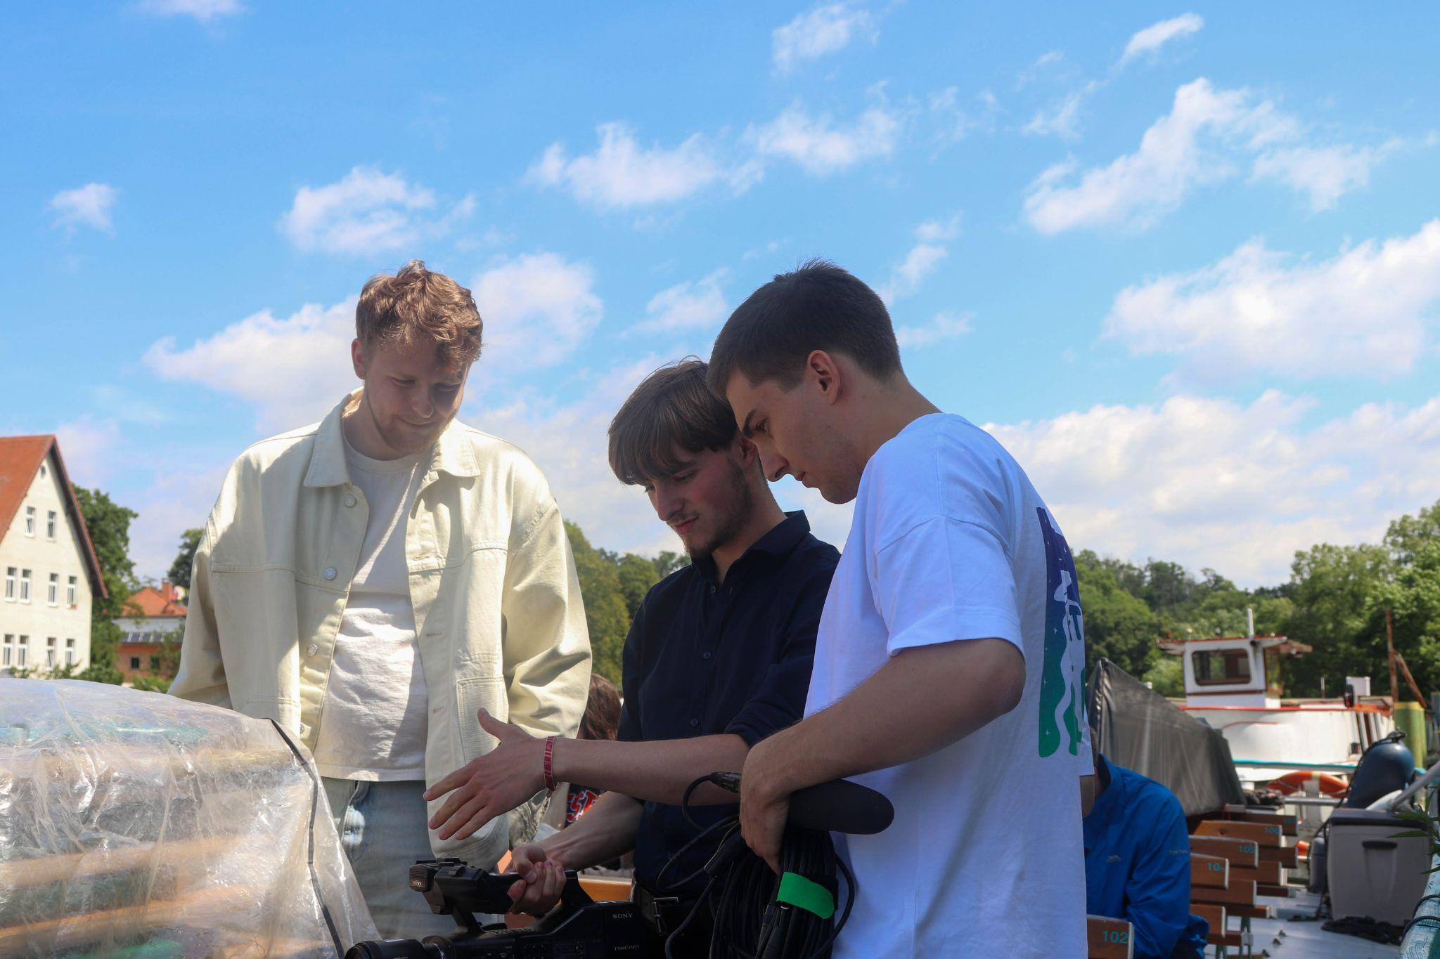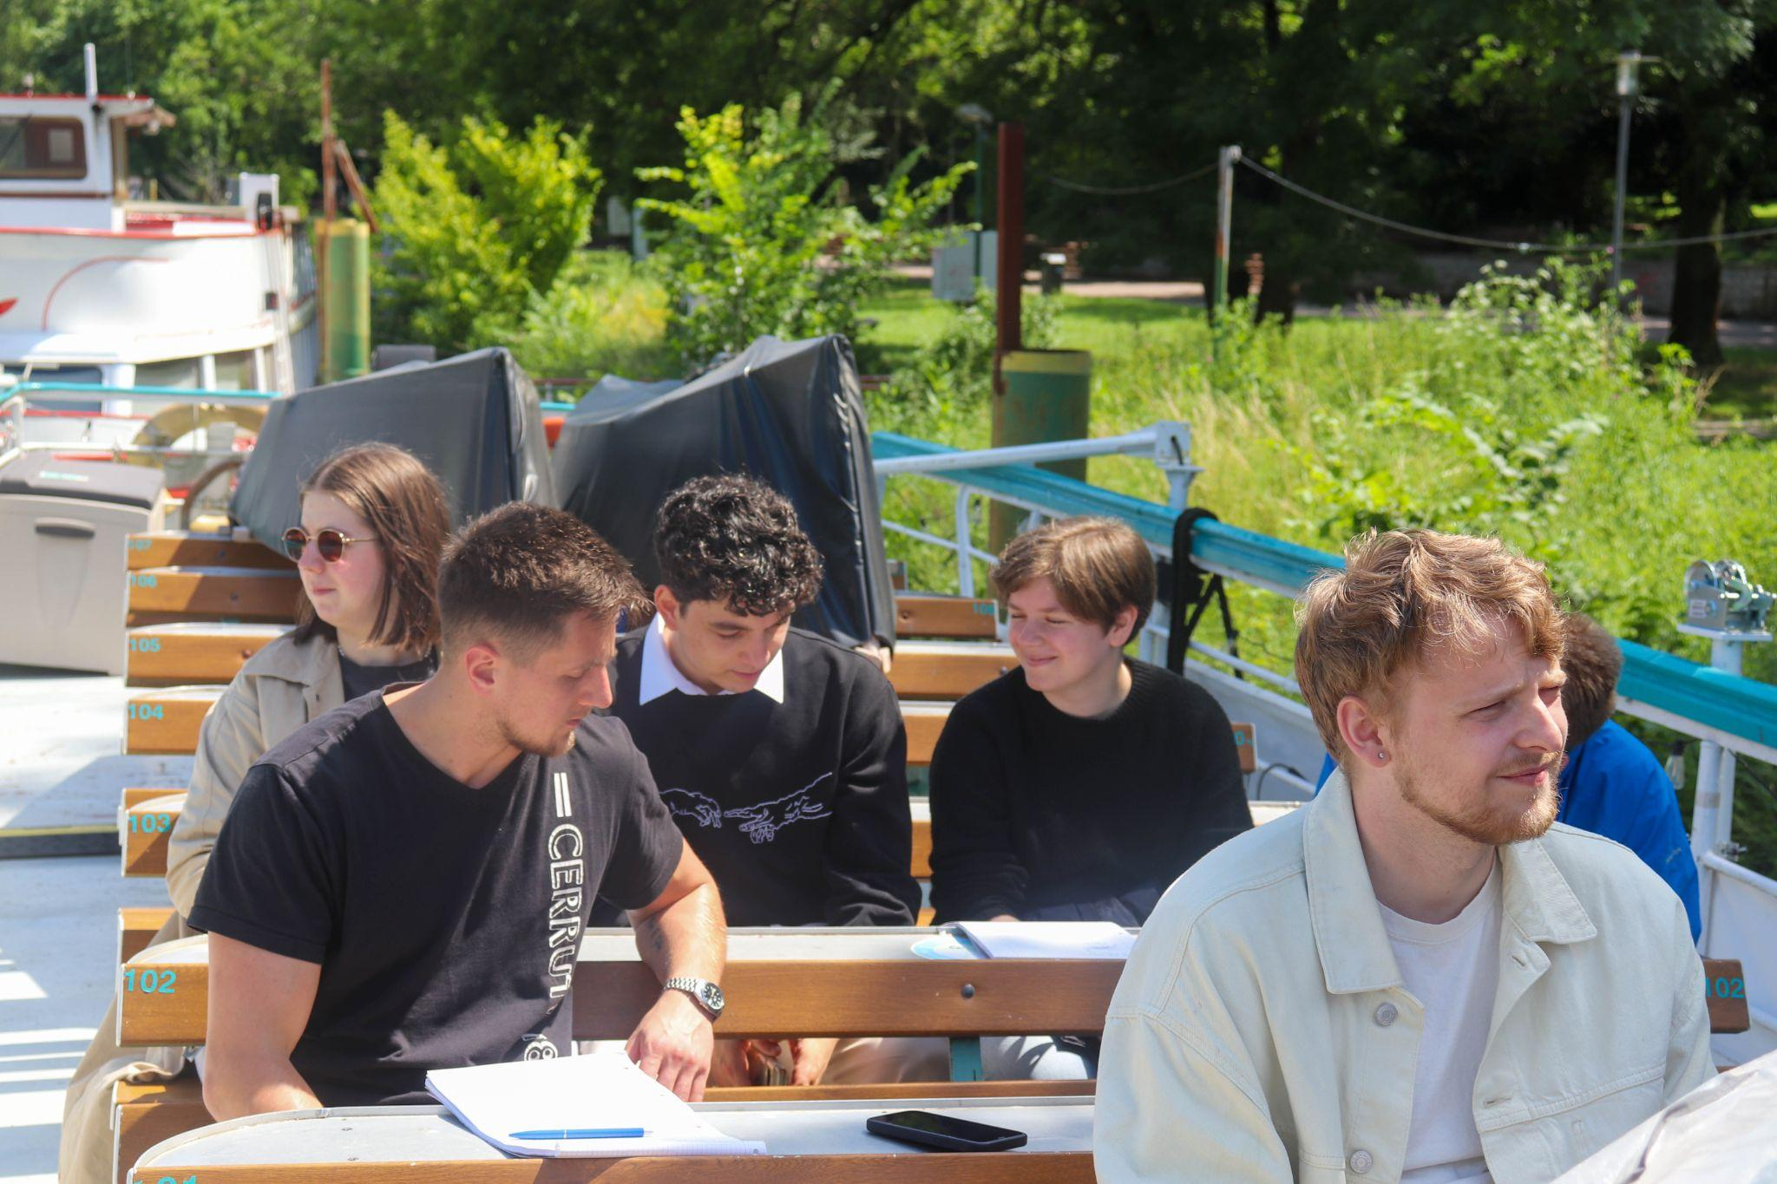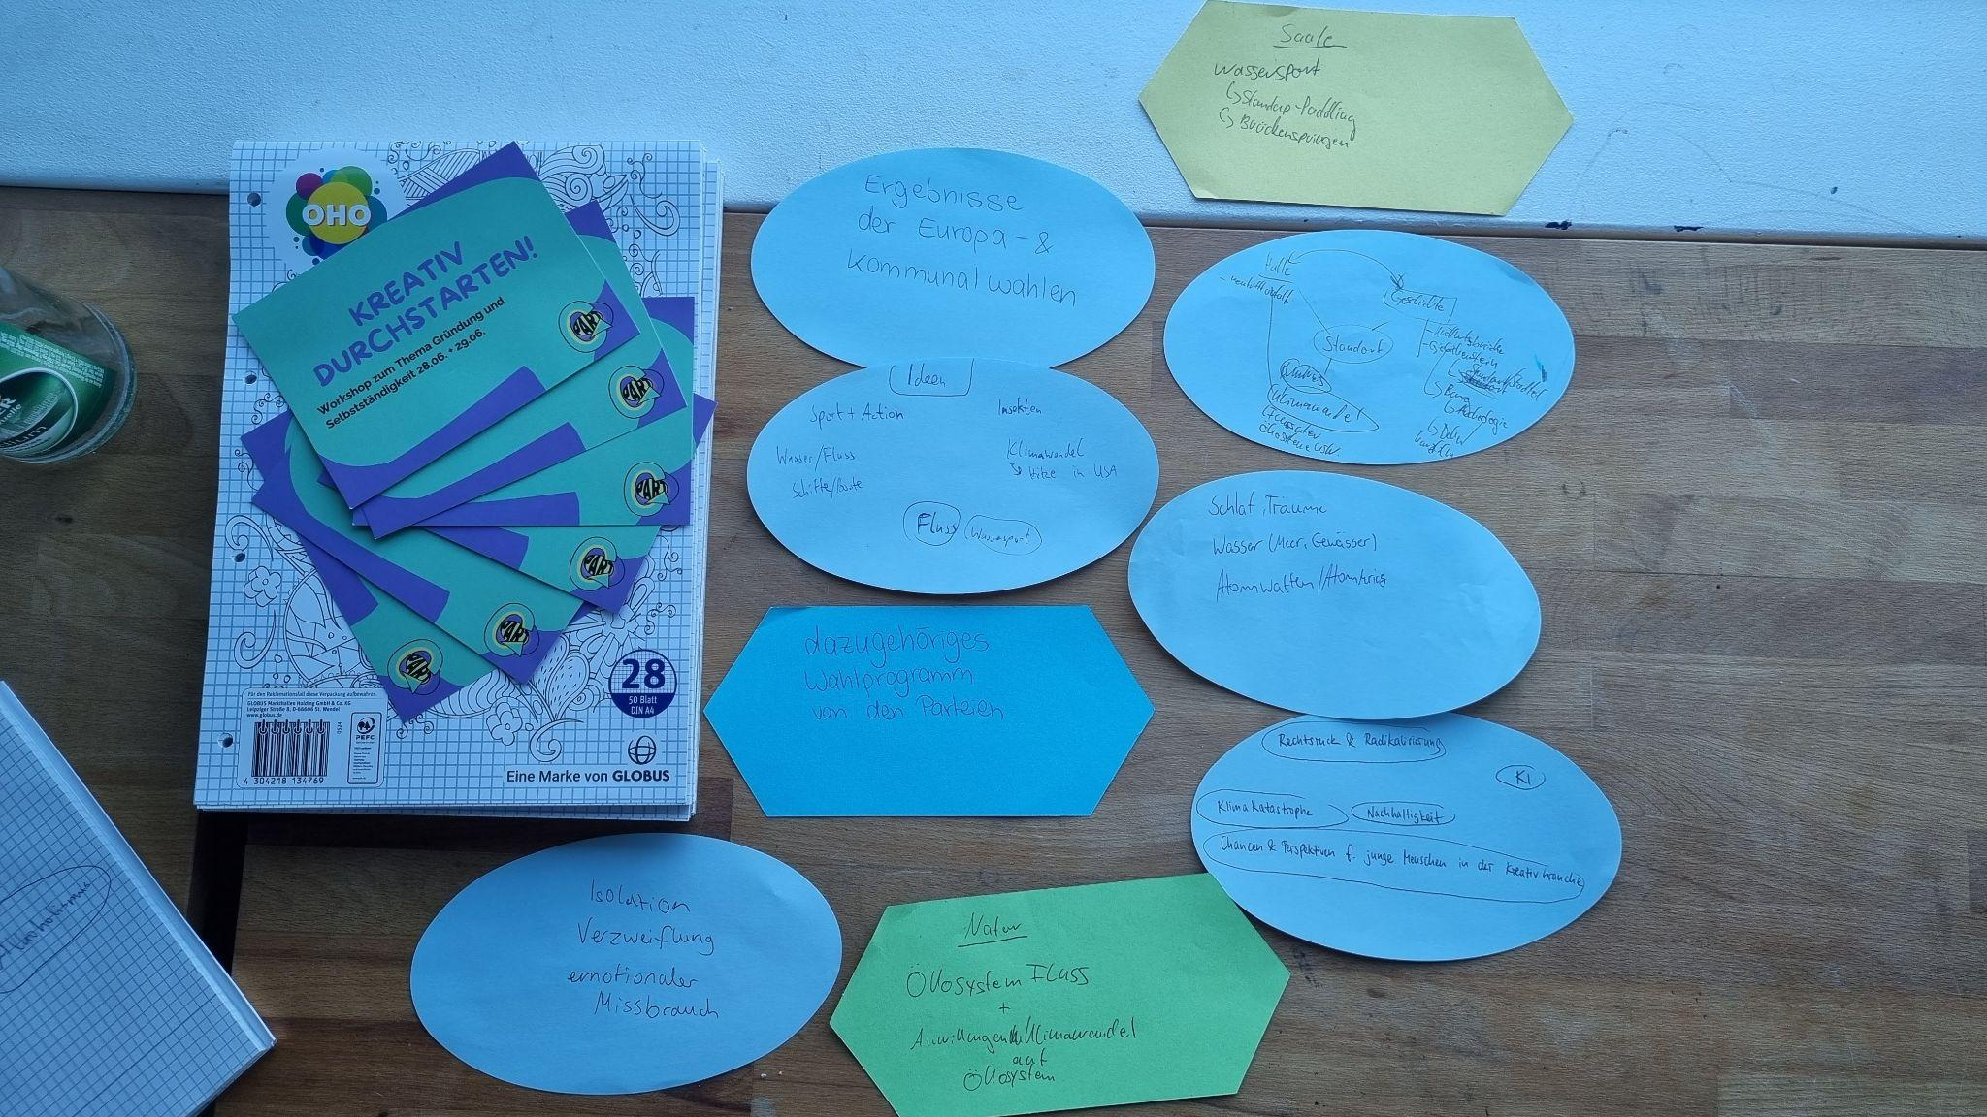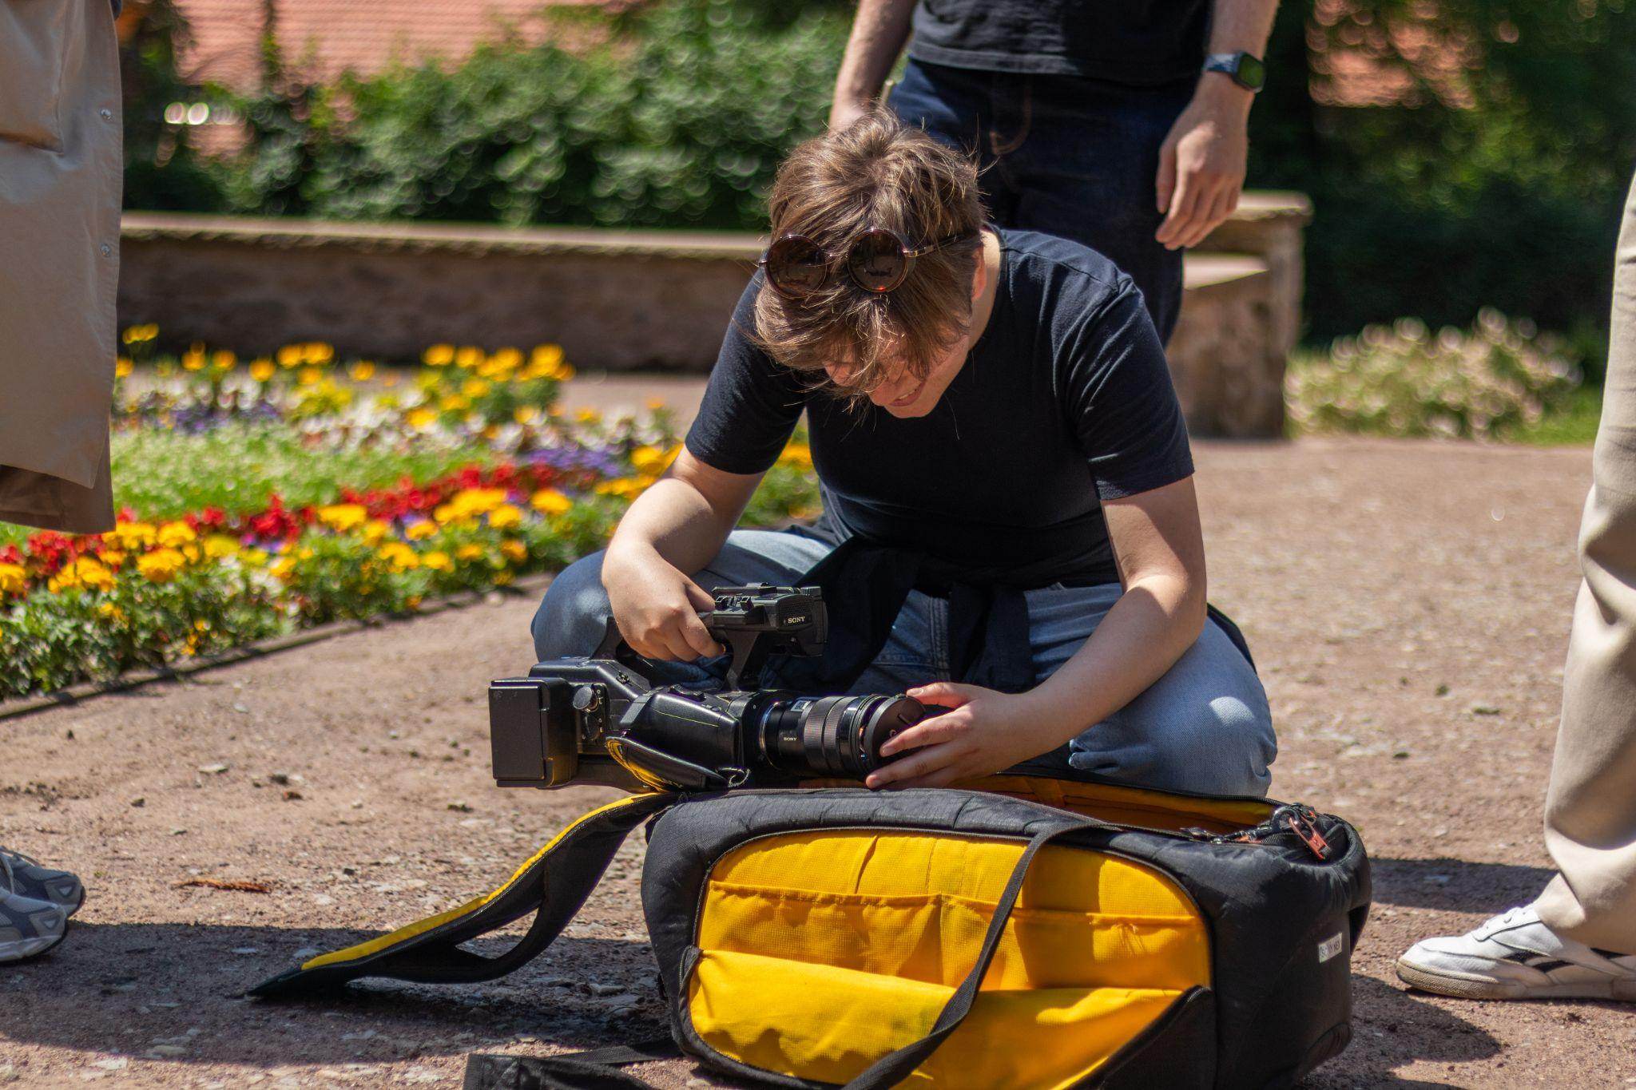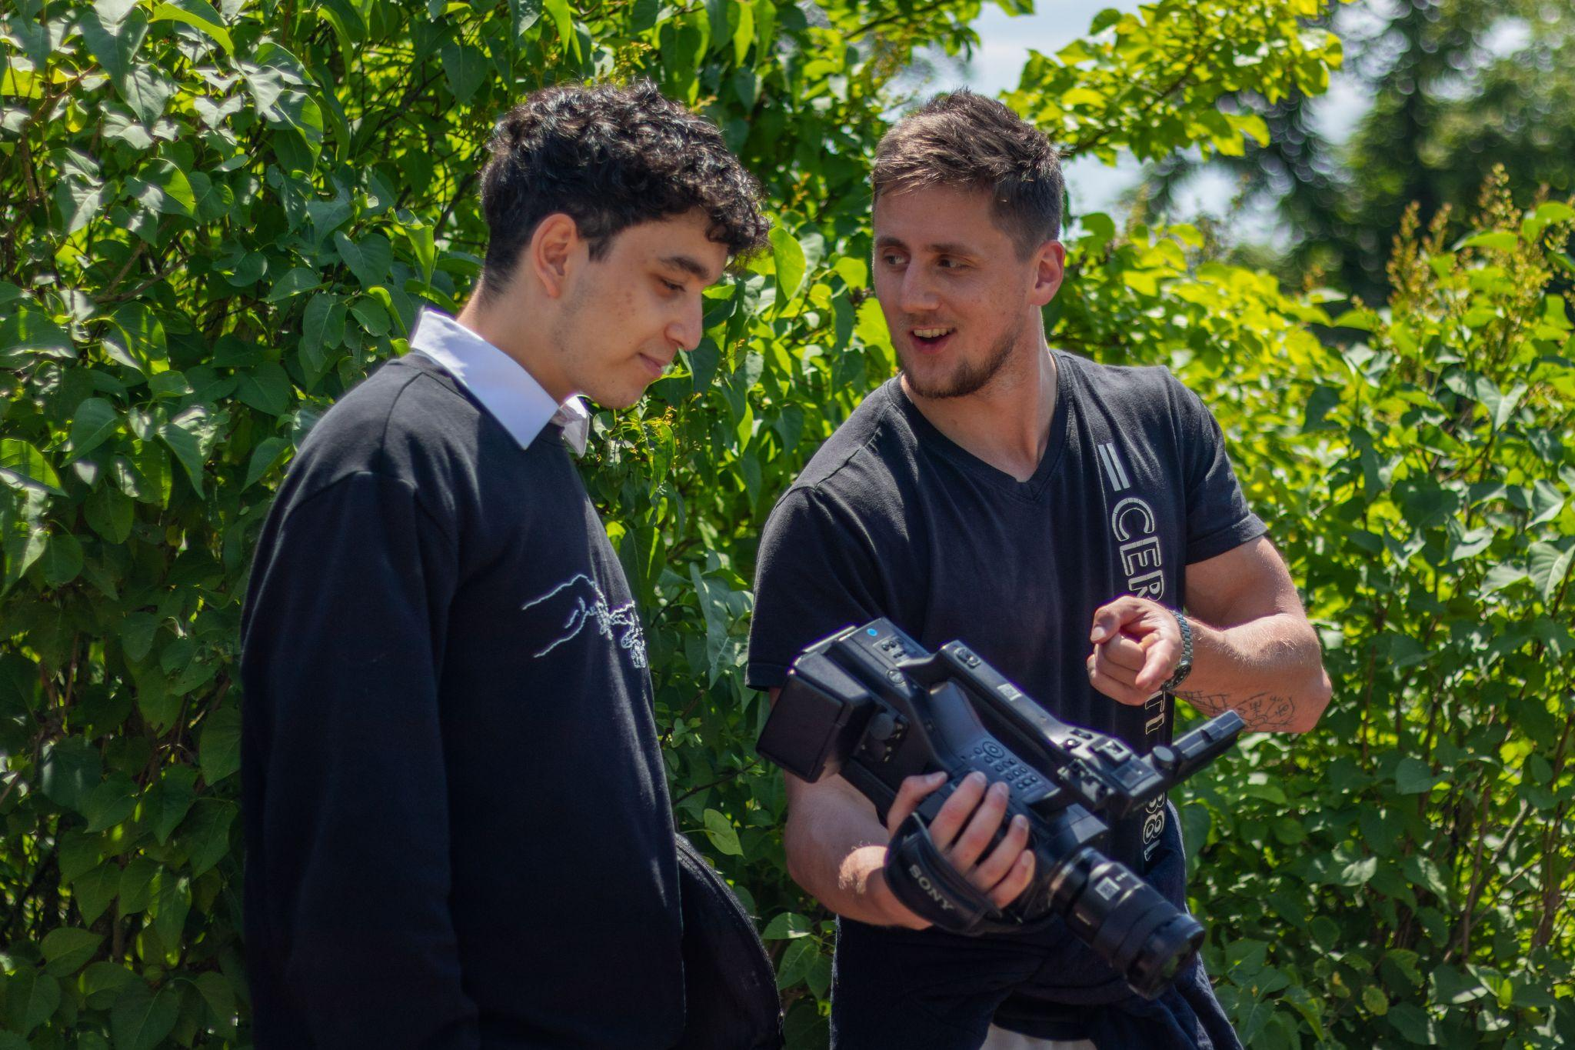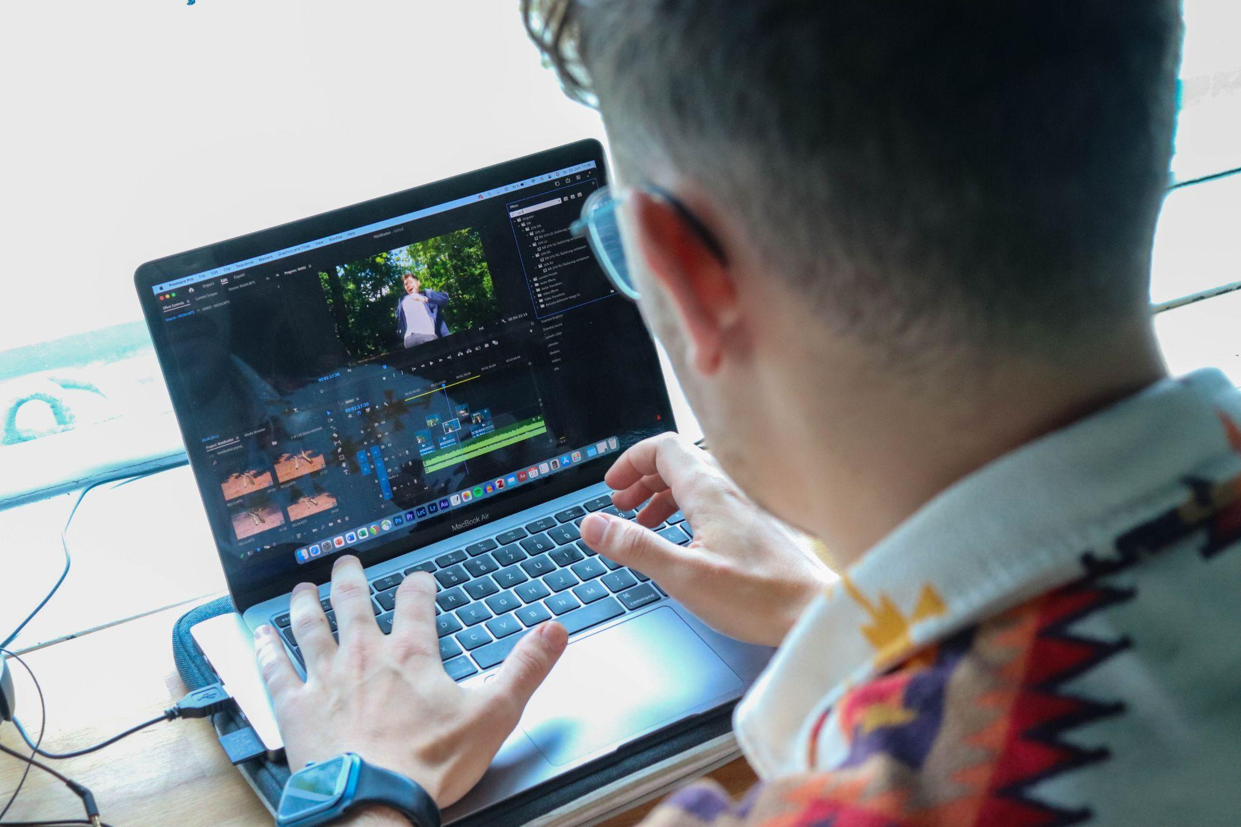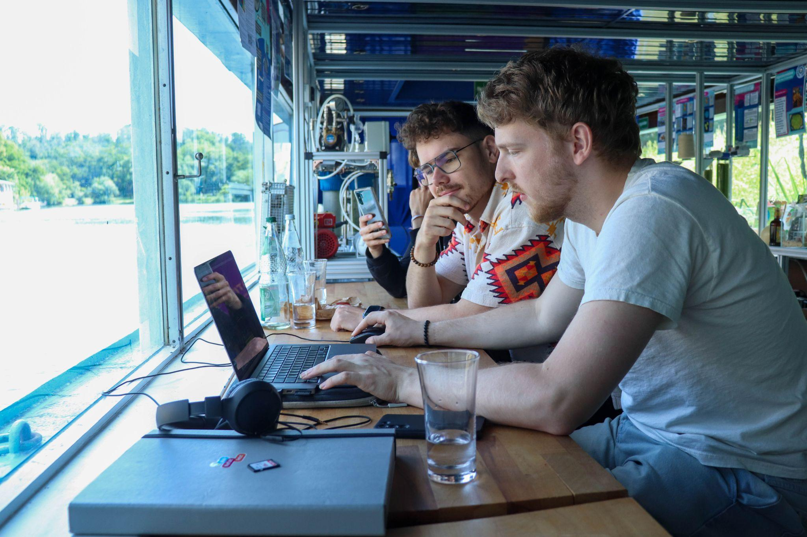

6. Inhaltlicher Überblick
Tag 1:
15:00 Welcome und Einführung, Vorstellungsrunde
Die Teilnehmer und Sprecher kamen auf dem Bürgerforschungsschiff Make Science Halle zusammen. In lockerer Atmosphäre wurde sich über den Hintergrund und Motivation für den Workshop ausgetauscht. Clara Ritter gab einen Einblick in das Projekt Copart, die vergangene, aktuelle und kommende Projektphase.

15:25 Impuls Tristan Roesch
Stellvertretend für Ilka Bickmann wurde ein Einblick in den Verein science2public und die Hintergründe der Wissenschaftskommunikation gegeben.

15:45 Impuls Martin Büdel
Martin Büdel, Leiter Designhaus Halle, künstlerischer Mitarbeiter der Burg Halle und Leiter seines eigenen Designbüros sprach über den Einstieg in die Selbstständigkeit im künstlerischen Kreativbereich. Er erwähnte Fördermöglichkeiten wie das Designhaus als Gründerzentrum, wie man dort Anschluss finden und Unterstützung bekommen kann.

16:05 Impuls Carsten Dufner
Carsten Dufner, Wissenschaftsjournalist beim MDR sprach über die Arbeit im kreativen Medienbereich. Er erzählte darüber, wie er seinen Beruf gefunden hat und wie man Kreativität und Wissenschaft verbindet.

16:25 Offene Frage- und Diskussionsrunde
Tristan Roesch, Carsten Dufner und Martin Büdel gingen mit den Teilnehmer:innen in ein offenes Gespräch über die Fragen, wie sich Kreativwirtschaft und Wissenschaftskommunikation verbinden lassen, wie beide Bereiche voneinander profitieren können und wie die Bereiche gefördert werden können.

17:00 Brainstorming, Ideen konkretisieren und Ideenvorstellung
Die Teilnehmer:innen teilten sich in zwei Gruppen auf und sammelten gemeinsam für sie persönlich spannende und relevante Themen auf Zetteln. In den Teams wurden die Themen diskutiert. Für Team 1 ging das Thema “Bienen” und für Team 2 “Waldbaden” hervor.

18:30 Auswertung
Die Ideen wurden gegenseitig vorgestellt, Feedback gegeben und über mögliche Umsetzungen gesprochen.

Tag 2:
10:00 Welcome und Impuls Paul Fiedler
Paul Fiedler gab einen Impuls zur Videoproduktion, worauf beim Halten einer Kamera, Bildeinstellung und Komposition geachtet werden sollte.

10:30 Storyboard und Videoplanung
In den Teams kamen die Teilnehmer zusammen und arbeiteten die Ideen konkret aus. Dabei wurde der Videoaufbau, Kameraeinstellungen, Drehorte, Perspektiven und Schnitt diskutiert.

11:00 Filmaufnahmen
Die Teams gingen hinaus in die Natur, um ihre Aufnahmen zu machen. Dafür wurde sich in den umliegenden Straßen und Parks bewegt.

15:00 Auswertung und Feedback vom Tag
Feedback zu den Zwischenergebnissen.

Tag3:
10:00 Besprechung des Tagesablaufs und Einführung in Schnittprogramm
11:00 Filmaufnahmen fertigstellen
Die Teilnehmer:innen konnten ihre letzten notwendigen Filmaufnahmen machen.

12:00 Videoschnitt
Die produzierten Aufnahmen wurden auf die Schnittrechner transferiert und in den Schnittprogrammen nach Wahl zusammengebaut.

15:00 Ergebnispräsentation
Die Ergebnisse wurden gegenseitig vorgestellt und diskutiert. Der gesamte Workshop wurde ausgewertet.

